Kedves Tagjaink és kedves Kollégák!
A Kamara fontosnak tartja, hogy szakmai tevékenységein, az érdekképviseleten és a képzéseken kívül Tagjai elégedettségét növelve gondoljon a fizikai frissességre is.
Mindannyian ismerjük a sport pozitív hatásait a stresszmenedzsmentben, a prevencióban vagy akár a rekreációban és -ahogy manapság a nagy szervezetek divatosan nevezik- wellbeing-ben.
Ezért megállapodást kötöttünk az All You Can Move (AYCM) SportPass-t kibocsátó céggel.
Nyitva is van a lehetőség, hogy kiváltsák a All You Can Move SportPass -t 2026-ra, amivel a normál uszoda/fitnesz/jógabérletek töredékéért tudnak rendszeresen és változatosan sportolni szinte bárhol Magyarországon!
Országszerte 700+, Budapesten 300+ helyszínen AKÁR MINDEN NAP!
A fitnesz termi szolgáltatások mellett úszás, jóga, tánc, gokart, falmászás, küzdősportok és még 200 mozgásforma elérhető.
ELFOGADÓHELY LISTA

(az év során folyamatosan bővül)
AYCM SPORTPASS-T KIZÁRÓLAG AZ AYCM KIBOCSÁTÓJÁVAL SZERZŐDÉSBEN ÁLLÓ SZERVEZETEK MUNKAVÁLLALÓI ÉS JELEN ESETBEN KAMARÁNK TAGJAI IGÉNYELHETNEK, tárgy év végéig tartó HŰSÉGIDŐVEL.
Főkártyásként lehetősége van 1 db Társkártya megrendelésére az AYCM Felhasználási Szabályzata szerint.

MENNYIBE KERÜL?

S
M
L
XL
3XL
XXL

17.900 Ft
fő/hó
19.900 Ft
fő/hó
25.900 Ft
fő/hó
39.900 Ft
fő/hó
9.500 Ft
fő/hó
15.900 Ft
fő/hó

+ 5.000,-Ft/fő/év adminisztrációs díj

A csomagok közti különbség az elfogadóhelyek száma.
(Év közben nagyobb csomagra váltás díja is 5.000,-Ft/upgrade)

Fizetési eszközök*:
bankkártya | készpénz | OTP-, K&H-, MKB SZÉP kártya (személyes ügyintézés esetén) | OTP SZÉP kártya (online) | Rewin kártya (online) | Rewin Ajándékutalvány (személyesen)

*a szerződéskötéskor csak bankkártyával lehet fizetni, ugyanis a befizetett összeg zárolásra kerül, amíg a feltöltött dokumentumot az AYCM csapata ellenőrzi. További részletekért tekintsd meg a jelentkezési útmutatót

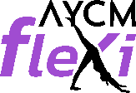
Lehetősége van igénybe venni a szerződés időszaka alatt két alkalommal az ún. FLEXI Hónap szolgáltatást. Ez a szolgáltatás lehetővé teszi, hogy AYCM szerződése egy, vagy maximum két hónap erejéig megszakítsa! A részletekért kattintson ide

HOGYAN IGÉNYELHETŐ?

Ha szeretne AYCM SportPass-t igényelni, akkor a
88MLYT18 kóddal tudja megtenni a www.aycm.hu oldalon, ezen jelentkezési útmutatót követve.
Jelentkezése elfogadásához, az alábbi igazoló dokumentumok egyikének feltöltése szükséges:
Tagsági igazolás
A jelentkezésetek végén az első AYCM-részlet (2 havi díj + admin díj) csak zárolva lesz a bankkártyáján, az AYCM ellenőrzi a feltöltött dokumentumot és amennyiben ez elfogadásra kerül, a SportPass-t a Szolgáltató aktiválja és elkészülnek a dokumentumok, számlák. Amennyiben az AYCM nem fogadja el a feltöltött dokumentumot, a korábban zárolásra került összeg, legfeljebb 24 órán belül feloldásra kerül.

MIKORTÓL AKTÍV A SPORTPASS?

Sikeres szerződéskötés után, a választott kezdő dátumtól kezdve aktiválhatja AYCM ePASS-t az ingyenesen letölthető AYCM applikáción keresztül.




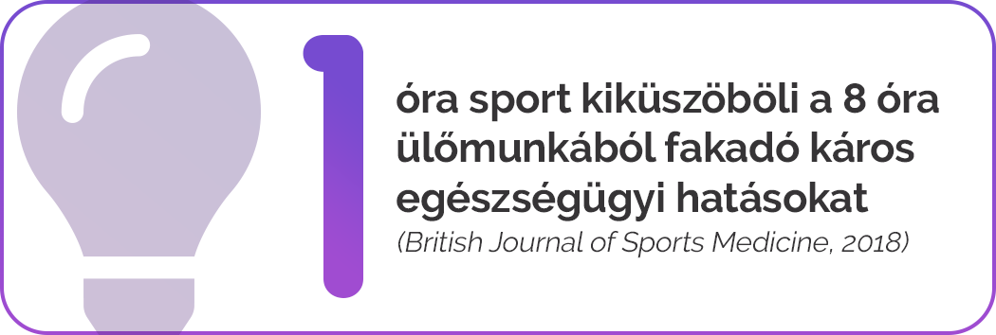
Tudta?

Kérdés vagy kérés esetén forduljon bizalommal az AYCM Ügyfélszolgálatához!
MONDJON IGENT A RENDSZERES ÉS VÁLTOZATOS MOZGÁSRA ÉS CSATLAKOZZON!
Üdvözlettel:
……………………………..

